МИНИСТЕРСТВО НАУКИ И ВЫСШЕГО ОБРАЗОВАНИЯ РОССИЙСКОЙ ФЕДЕРАЦИИ

Федеральное государственное бюджетное образовательное учреждение

Высшего профессионального образования

**«Вятский государственный университет»**

Факультет автоматики и вычислительной техники

Кафедра электронных вычислительных машин

**Отчет по лабораторной работе №2**

**по дисциплине**

**«Вычислительные системы»**

Вариант 8

Выполнил студент группы ИВТм-1301-01 ___________________/Сухих Ю.В./

Проверил преподаватель _______________________________/Мельцов В.Ю./

Киров 2022

1. Цель работы

В результате выполнения настоящей работы студенты должны:

1. Знать основные характеристики многопроцессорной вычислительной системы и параметры, их определяющие.
2. Уметь определять основные характеристики многопроцессорной вычислительной системы.
3. Помнить основные зависимости характеристик многопроцессорной вычислительной системы от ее параметров.
4. Список заданий на лабораторную работу

1. Исследование распределения вероятности Pn пребывания n заявок в N - канальной системе с различной суммарной загрузкой R.

1.1. В соответствии с номером задания выбрать из таблицы число процессоров N в системе и четыре значения суммарной загрузки R.

1.2. Используя формулы (4) и (5), выполнить вручную расчет вероятности Pn пребывания в системе n заявок для одного фиксированного значения R и двух значений n, при этом одно значение должно удовлетворять условию n<=N, а другое - n>N.

1.3. Выполнить расчет вероятности Pn пребывания n= 0, 1, 2, ..., 12 заявок в N - процессорной системе для четырех значений суммарной загрузки R.

1.4. Результаты вывести в таблицу и для различных значений R построить графики функций Pn=f(n).

1.5. Выполнить анализ полученных зависимостей и сформулировать вывод о том, как изменятся характер распределения вероятности Pn пребывания n заявок в N - процессорной системе с увеличением суммарной загрузки системы R.

2. Исследование основных характеристик многопроцессорной вычислительной системы.

2.1. В соответствии с номером задания выбрать из таблицы значения интенсивности потока заявок λ, средней трудоемкости одной заявки θ и три значения быстродействия процессора В.

2.2. Для одного значения быстродействия процессора В и для числа процессоров N=1 вручную проверить условия существования стационарного режима λ

1. Выполнение лабораторной работы

Задание 1.

Рассчитайте вероятность Pn пребывания в системе n заявок для

R = 3,2

n = 3

Число процессоров N = 4

Задание №1 представлено на рисунке 1.

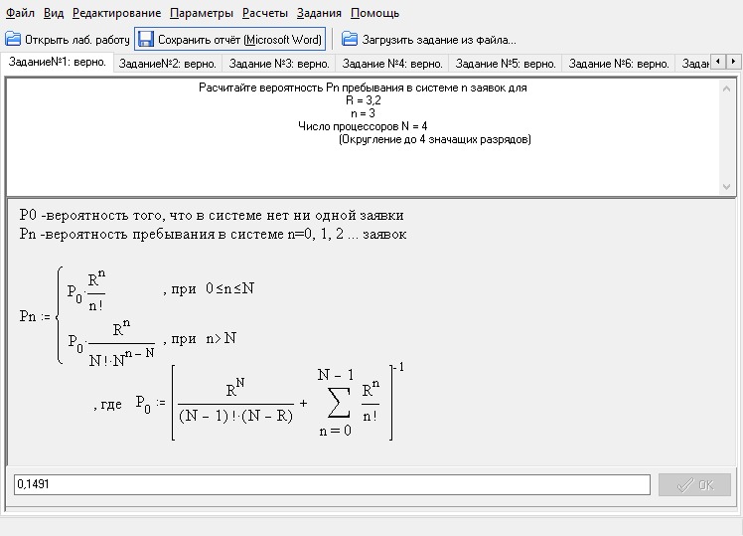

Рисунок №1 – задание №1

Расчетные формулы / Теоретическое обоснование / Схемы

Так как n < N (3< 4), используется следующая формула:

$$P_{n}=P_{0}*\frac{R^{n}}{n!}$$

$$P_{0}={\left(\frac{R^{N}}{\left(N-1\right)!\left(N-R\right)}+ \sum_{n=0}^{N-1}{\frac{R^{n}}{n!}}\right)}^{-1}$$

*Решение:*

$$P_{0}{=(\frac{{3,2}^{4}}{\left(4-1\right)!\left(4-3,2\right)}+ \sum_{n=0}^{4-1}{\frac{{3,2}^{n}}{n!}})}^{-1}=0,02912109375$$

$$P_{n}=P_{0}*\frac{R^{n}}{n!}=0,02912109375*\frac{{3,2}^{2}}{2!}=0,1491$$

Задание №2

Рассчитайте вероятность Pn пребывания в системе n заявок для

R = 1,2

n = 8

Число процессоров N = 4

Задание №2 представлено на рисунке 2

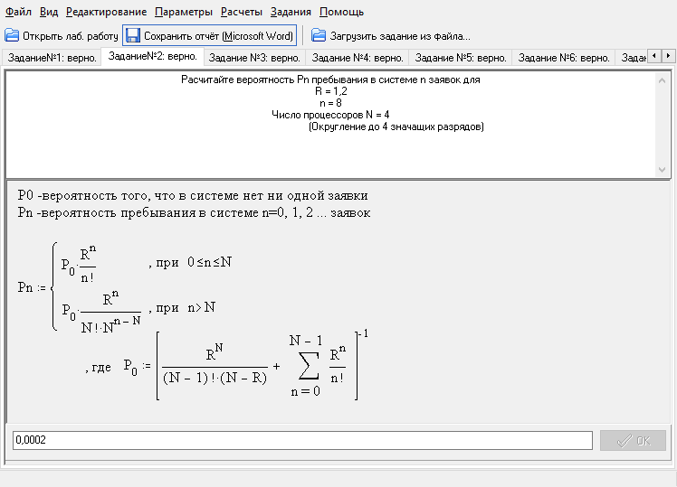

Рисунок №2 – задание №2

Расчетные формулы / Теоретическое обоснование / Схемы

Так как n > N (8 > 4), используется следующая формула:

$$P_{n}=P_{0}*\frac{R^{n}}{N!*N^{\left(n-N\right)}}$$

$$P_{0}={\left(\frac{R^{N}}{\left(N-1\right)!\left(N-R\right)}+ \sum_{n=0}^{N-1}{\frac{R^{n}}{n!}}\right)}^{-1}$$

*Решение:*

$P_{0}{=(\frac{{1,2}^{4}}{\left(4-1\right)!\left(4-1,2\right)}+ \sum_{n=0}^{4-1}{\frac{1^{n}}{n!}})}^{-1}=$ 0,285779607

$$P_{n}=0,285779607*\frac{{1,2}^{8}}{4!*4^{\left(8-4\right)}}=0.0002$$

Задание №3

Введите интенсивности обслуживания заявки каналом M,

где B - быстродействие процессора,

Q - средняя трудоемкость заявки:

Задание №3 представлено на рисунке 3

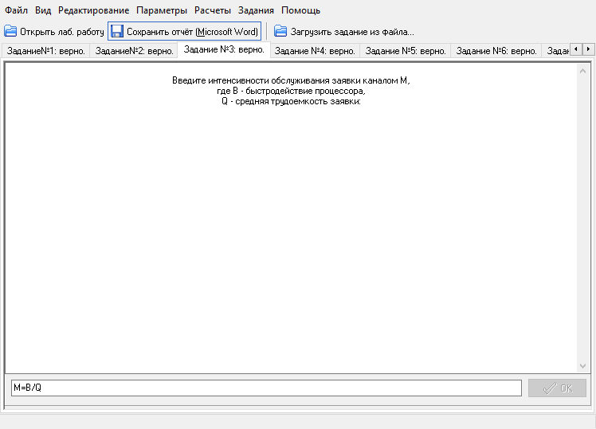

Рисунок №3 – задание №3

Расчетные формулы / Теоретическое обоснование / Схемы

$$=\frac{B}{}$$

Задание №4

Раcсчитайте интенсивность обслуживания заявки каналом M

B = 160000,

Q = 6000

Задание №4 представлено на рисунке 4

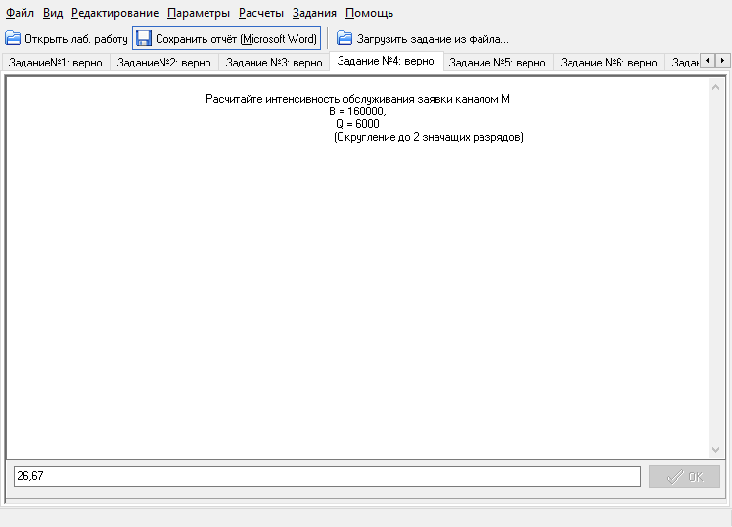

Рисунок №4 – задание №4

Расчетные формулы / Теоретическое обоснование / Схемы

$$=\frac{B}{}$$

*Решение:*

= $\frac{160000}{6000}$ = 26,666666

Задание №5

Введите формулу загрузки канала р,

где L - интенсивность потока заявок,

N - число процессоров,

M - интенсивность обслуживания заявки каналом:

Задание №5 представлено на рисунке 5

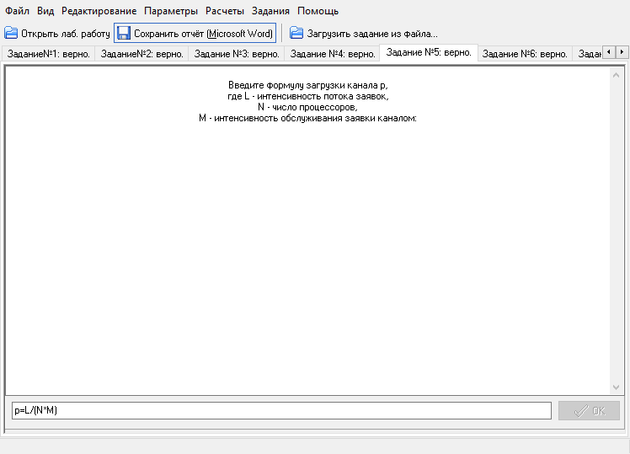

Рисунок №5 – задание №5

Расчетные формулы / Теоретическое обоснование / Схемы

$$=\frac{}{(N*µ)}$$

Задание №6

Рассчитайте загрузку канала p

L = 8,

N = 4

Задание №6 представлено на рисунке 6

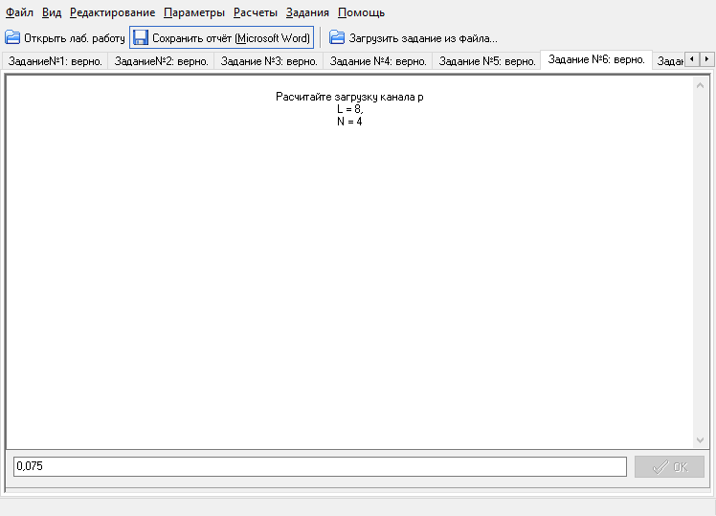

Рисунок №6 – задание №6

Расчетные формулы / Теоретическое обоснование / Схемы

$$=\frac{}{(N*µ)}$$

*Решение:*

$=\frac{8}{(4*26,666666)}$ = 0,0750

Задание №7

Введите формулу суммарной загрузки N-канальной системы R,

где N - количество процессоров,

p - загрузка канала:

Задание №7 представлено на рисунке 7

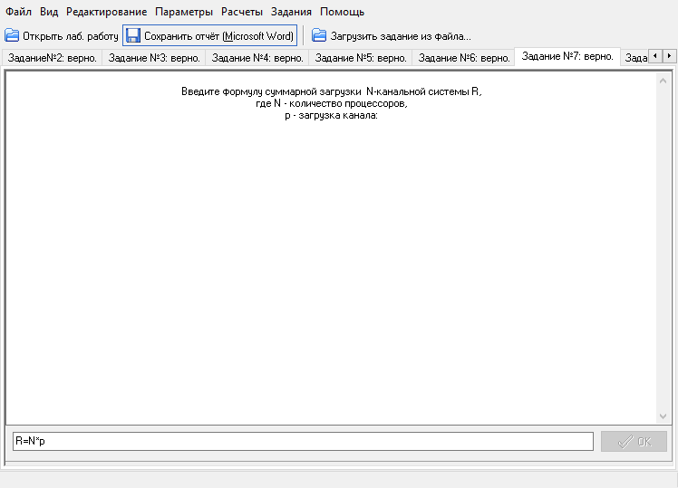

Рисунок №7 – задание №7

Расчетные формулы / Теоретическое обоснование / Схемы

R = N*ρ

Задание №8

Рассчитайте суммарную загрузку N - канальной системы R

Задание №8 представлено на рисунке 8

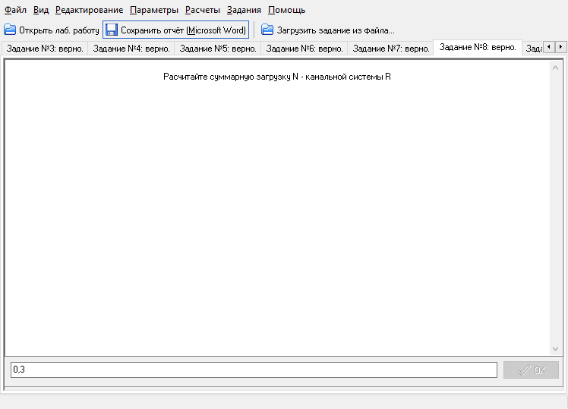

Рисунок №8 – задание №8

Расчетные формулы / Теоретическое обоснование / Схемы

R = N*ρ

*Решение:*

R = 4*0,0750 = 0.3

Задание №9

Рассчитайте среднюю длину очереди заявок l по формуле:

Задание №9 представлено на рисунке 9

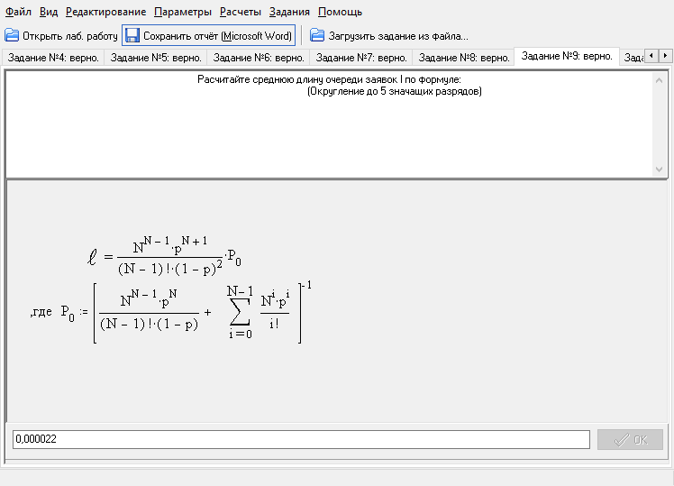

Рисунок №9 – задание №9

Расчетные формулы / Теоретическое обоснование / Схемы

$$P_{0}={\left(\frac{N^{N-1}ρ^{N}}{\left(N-1\right)!\left(1-ρ\right)}+ \sum_{i=0}^{N-1}{\frac{{N^{i}ρ}^{i}}{i!}}\right)}^{-1}$$

$$l=\frac{N^{(N-1)}*ρ^{(N+1)}}{\left(N-1\right)!*{\left(1-ρ\right)}^{2}}*P_{0}$$

*Решение:*

$$P_{0}={\left(\frac{4^{4-1}{*0,0750}^{4}}{\left(4-1\right)!(1-0,0750)}+\sum_{i=0}^{4-1}{\frac{{2^{i}*0,0750}^{i}}{i!}}\right)}^{-1}=0.743654321$$

$$l=\frac{4^{\left(4-1\right)}*{0,0750}^{\left(4+1\right)}}{\left(4-1\right)!*{\left(1-0,0750\right)}^{2}}*0.743654321=0.000022$$

Задание №10

Введите формулу среднего времени пребывания заявки в системе U,

где l - средняя длина очереди заявок,

R - суммарная загрузка N - канальной системы,

L - интенсивность потока заявок:

Задание №10 представлено на рисунке 10

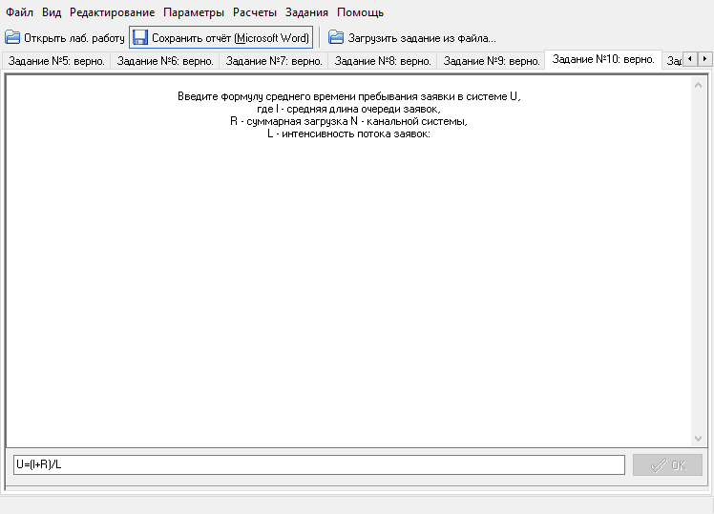

Рисунок №10 – задание №10

Расчетные формулы / Теоретическое обоснование / Схемы

*Решение:*

U = $\frac{l+R}{}$

Задание №11

Рассчитайте среднее время пребывания заявки в системе U

Задание №11 представлено на рисунке 11

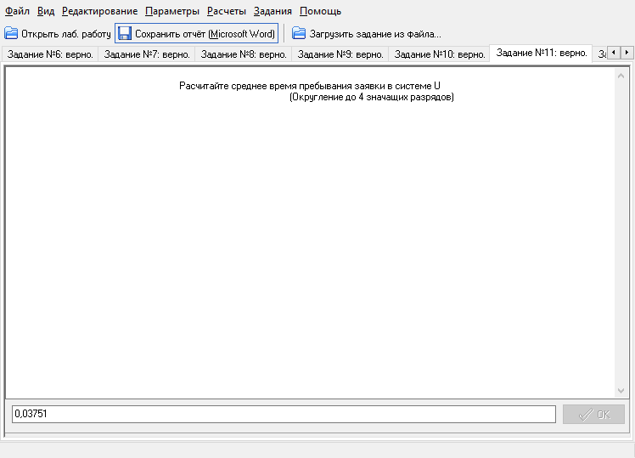

Рисунок №11 – задание №11

Расчетные формулы / Теоретическое обоснование / Схемы

U = $\frac{l+R}{}$

*Решение:*

U = $\frac{0,000022+0,3}{8}$ = 0,03751

Задание №12

Введите формулу среднего времени ожидания заявки в очереди W,

где l - средняя длина очереди заявок,

L - интенсивность потока заявок:

Задание №12 представлено на рисунке 12

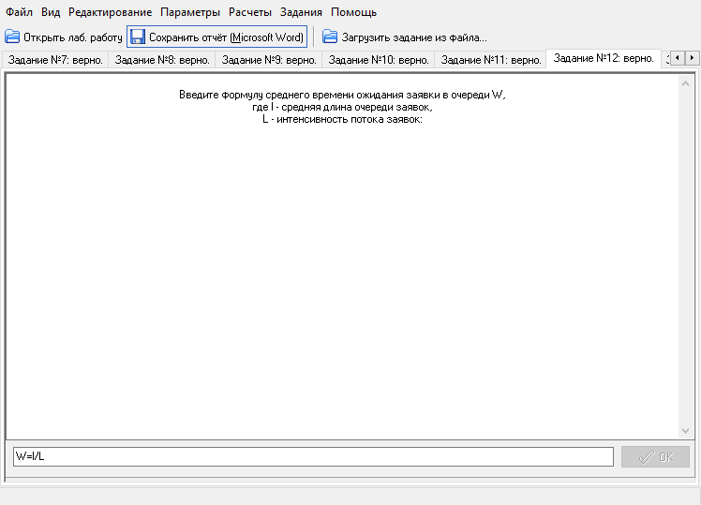

Рисунок №12 – задание №12

Расчетные формулы / Теоретическое обоснование / Схемы

*Решение:*

W = $\frac{l}{}$

Задание №13

Расчитайте среднее время ожидания заявки в очереди W

Задание №13 представлено на рисунке 13

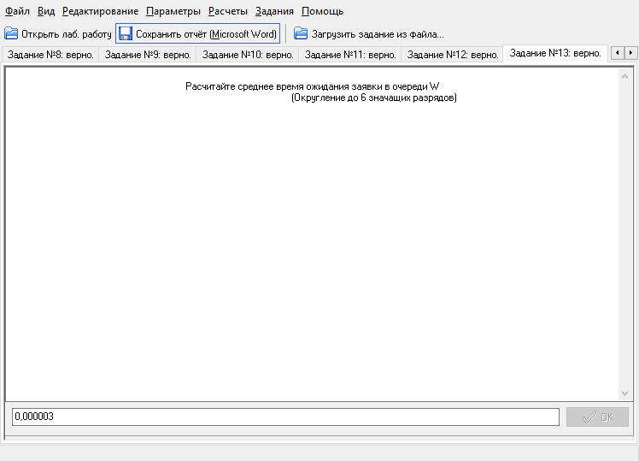

Рисунок №13 – задание №13

Расчетные формулы / Теоретическое обоснование / Схемы

W = $\frac{l}{}$

*Решение:*

W = $\frac{0.0000229987845}{8}$ = 0,000003

1. Вывод

В ходе лабораторной работы было проведено исследование распределения вероятности Pn пребывания n заявок в N - процессорной системе с различной суммарной загрузкой R.

Проведен расчет вероятности Pn пребывания 𝑛 = 0, 1, 2, . . . 12 заявок в N-процессорной системе для четырех значений суммарной загрузки R.

Исходные данные:

N = 4

R1 = 1,2

R2 = 2,0

R3 = 2,8

R4 = 3,2

Расчет вероятности Рn производится по формуле из задания №1. Результаты расчетов представлены в таблице 1.

Таблица 1 – результаты расчета вероятности Pn пребывания заявок в N-процессорной системе

|  |  |  |  |  |
| --- | --- | --- | --- | --- |
| n | R1 | R2 | R3 | R4 |
| 0 | 0,3001715 | 0,1304348 | 0,050212 | 0,0273025 |
| 1 | 0,3602058 | 0,2608696 | 0,1405936 | 0,087368 |
| 2 | 0,2161235 | 0,2608696 | 0,1968311 | 0,1397889 |
| 3 | 0,0864494 | 0,173913 | 0,183709 | 0,1491081 |
| 4 | 0,0259348 | 0,0869565 | 0,1285963 | 0,1192865 |
| 5 | 0,0077805 | 0,0434783 | 0,0900174 | 0,0954292 |
| 6 | 0,0023341 | 0,0217391 | 0,0630122 | 0,0763434 |
| 7 | 0,0007002 | 0,0108696 | 0,0441085 | 0,0610747 |
| 8 | 0,0002101 | 0,0054348 | 0,030876 | 0,0488598 |
| 9 | 0,0000631 | 0,0027174 | 0,0216132 | 0,0390878 |
| 10 | 0,0000189 | 0,0013587 | 0,0151292 | 0,0312702 |
| 11 | 0,00000567 | 0,0006794 | 0,0105905 | 0,0250162 |
| 12 | 0,0000017 | 0,0003397 | 0,0074133 | 0,020013 |

График зависимости Pn от 𝑛 представлен на рисунке 14.

Рисунок 14 – График зависимости Pnот n

ВЫВОДЫ I:

Суммарная загрузка 𝑁-канальной системы массового обслуживания определяет среднее число каналов, занятых обслуживанием заявок, т. е. она определяет среднее число заявок, обслуживаемых в каналах. Поэтому, можно сделать вывод, что вероятность пребывания 𝑛 заявок в 𝑁-канальной системе приближается к своему максимуму, когда число заявок в системе примерно равно сумме среднего числа заявок, находящихся в очереди и среднего число заявок, обслуживаемых в процессоре(n=l+R).

При R < N/2 средняя длина очереди близка к нулю, поскольку заявки почти сразу обрабатываются, исходя из этого делаем вывод, что очередь не образуется и величина l незначительна. Поэтому в n = l + R влияние l несущественно и этим значением можно пренебречь, следовательно, n ≈ R. Можно предположить, что при R=1.2 среднее количество заявок в очереди будет примерно равно нулю.

При R = N/2, величина l также незначительна, поэтому заявки в очереди надолго не задерживаются. Поэтому в n= l + R влияние l несущественно, следовательно, n ≈ R. Можно предположить, что при R = 2.0 среднее количество заявок в очереди будет примерно равно 1.

При R > N/2 все процессоры в среднем загружены, то есть влияние l существенно и n = l +R, заявки надолго задерживаются в очереди и медленно выходят из неё. Можно предположить, что при R=3.2 и R=2.8 среднее количество заявок в очереди будет большим. n= l + R

ВЫВОДЫ II:

Также на лабораторной работе были исследованы основные характеристики многопроцессорной вычислительной системы. Для трех значений быстродействия В и для числа процессоров N = 1, 2, 3 и для девяти ВС выполнены расчеты значения загрузки r, а также расчеты основных характеристик ВС: интенсивности обслуживания заявок процессором μ; суммарной загрузки системы R; средней длины очереди l; среднего времени ожидания W; среднего времени пребывания U

Интенсивность потока заявок (1/c) λ = 8.

Средняя трудоемкость заявки (тыс. оп) θ = 6000

Расчеты основных характеристик представлены в таблице 2.

Таблица 2 – Результаты исследования основных характеристик многопроцессорной вычислительной системы

|  |  |  |  |  |  |  |  |  |  |
| --- | --- | --- | --- | --- | --- | --- | --- | --- | --- |
| n | N | B | µ | ρ | R | ℓ | W | V | U |
| 1 | 1 | 80000 | 13,3333333 | 0,6 | 0,6 | 0,9 | 0,1125 | 0,075 | 0,1875 |
| 2 | 2 | 80000 | 13,3333333 | 0,3 | 0,6 | 0,059340659 | 0,007417582 | 0,075 | 0,08241758 |
| 3 | 3 | 80000 | 13,3333333 | 0,2 | 0,6 | 0,006164384 | 0,000770548 | 0,075 | 0,07577055 |
| 4 | 1 | 160000 | 26,6666667 | 0,3 | 0,3 | 0,128571429 | 0,016071429 | 0,0375 | 0,05357143 |
| 5 | 2 | 160000 | 26,6666667 | 0,15 | 0,3 | 0,00503061 | 0,000628826 | 0,0375 | 0,03812883 |
| 6 | 3 | 160000 | 26,6666667 | 0,1 | 0,3 | 0,000224143 | 2,80179E-05 | 0,0375 | 0,03752802 |
| 7 | 1 | 240000 | 40 | 0,2 | 0,2 | 0,000408163 | 5,10204E-05 | 0,025 | 0,02505102 |
| 8 | 2 | 240000 | 40 | 0,1 | 0,2 | 1,96E-06 | 2,45073E-07 | 0,025 | 0,02500025 |
| 9 | 3 | 240000 | 40 | 0,06667 | 0,2 | 9,61E-05 | 1,20148E-05 | 0,025 | 0,02501201 |

Стационарный режим существует, если ρ< 1. Следовательно, параметры системы должны отвечать соотношению (λ / N) *V < 1 , то есть λ * θ < N * B. Все рассмотренные системы в таблице 2 удовлетворяют данным условиям, а значит у них существует стационарный режим.

**1) B↑ При увеличении быстродействия канала, с неизменным количеством каналов:**

* + - * увеличивается интенсивность обслуживания заявки каналом µ, потому что увеличивается быстродействие канала В, согласно формуле µ = B / θ, где θ – константа;
      * Уменьшается средняя загрузка канала ρ, т.к она обратно пропорциональна µ;
      * Уменьшается суммарная загрузка системы R, т.к. уменьшается средняя загрузка канала, согласно формуле R = N ρ, где N – константа;
      * Уменьшается средняя длина очереди ℓ, т.к интенсивность обслуживания заявки канала увеличивается, а среднее время обработки заявки уменьшается. µ обратно пропорционально V;
      * Уменьшается среднее время ожидания заявки в очереди W, т.к. увеличивается интенсивность обслуживания заявки каналом и уменьшается средняя длина очереди. µ обратно пропорционально U
      * Уменьшается среднее время обработки заявки V, т.к. увеличивается быстродействие канала, согласно формуле V = θ/B, где θ – константа;
      * Уменьшается среднее время пребывания заявки в системе U, потому что увеличивается интенсивность обслуживания заявки каналом и, следовательно, уменьшается W и уменьшается V;

**2) N↑ При увеличении количества каналов, с неизменным быстродействием:**

* + - * Интенсивность обслуживания заявок µ каналом остается неизменной, т.к. зависит от быстродействия процессора, согласно формуле µ = B / θ, где θ – константа;
      * Средняя загрузка канала ρ уменьшается, т.к. обратно пропорционально зависит от числа каналов N, согласно формуле ρ = λ / (N * µ), где λ и µ - константы;
      * Суммарная загрузка системы R не изменяется, т.к. зависит прямо пропорционально от интенсивности входного потока и обратно пропорционально от интенсивности обслуживания заявки каналом, согласно формуле R = λ/ µ , где λ и µ - константы;
      * Средняя длина очереди ℓ, среднее время ожидания заявки в очереди W и среднее время пребывания заявки в системе U уменьшается, т.к. заявки обрабатываются несколькими каналами и быстрее поступают на обработку;
      * Среднее время обработки заявки каналом V не изменяется, т.к. зависит от быстродействия канала, которое является постоянным.

**3) При быстродействии 240000 оп/с с 1 каналом и при быстродействии 80000 оп/с с 3 каналами вычислительные системы имеют следующие показатели:**

* + - * Интенсивность обслуживания заявки каналом напрямую зависит от его быстродействия, следовательно, величина μ для одноканальной системы будет в 3 раза выше;
* Средняя величина загрузки канала при постоянной интенсивности поступления заявок в систему остается неизменной, т. к. интенсивность входного потока заявок λ и средняя трудоемкость θ остаются неизменными, а произведение количества каналов N на быстродействие B у обоих систем одинаково (ρ = (λ ∗ θ)/(N ∗ B));
* Так как суммарная загрузка системы зависит от числа каналов и их загрузки, то суммарная загрузка трехканальной системы будет в 3 раза выше (R = N ∗ ρ);
* Средняя длина очереди заявок l и среднее время ожидания заявки в очереди W у трехканальной системы меньше, чем у одноканальной, т. к. наличие в системе 3 каналов позволяет сократить среднюю длину очереди заявок и, следовательно, среднее время ожидания заявки в очереди;
* Среднее время обслуживания заявки каналом V у одноканальной системы в 3 раза меньше, т. к. быстродействие процессора у нее в 3 раза выше;
* Среднее время заявки в системе U у одноканальной системы будет меньше, т. к. среднее время пребывания заявки в системе определяется суммой среднего времени ожидания заявки в очереди W и средней длительности обслуживания заявки каналом V, которая у сравниваемых систем отличается значительно (у одноканальной системы средняя длительность обслуживания заявки каналом в 3 раза меньше)

На основании рассмотренного выше сравнения одно- и трехканальной систем с быстродействием 𝐵1 = 240000 оп/с и B2 = 80000 оп/с соответственно можно сделать вывод, что одноканальная система с быстродействием 𝐵1 выигрывает по производительности у системы с тремя каналами с быстродействием 𝐵2 при низкой интенсивности потока заявок. Численный пример приведен в таблице 3.

Таблица 3 – Численный пример при **λ** = 8 с-1 и **θ** = 6000 операций

|  |  |  |  |
| --- | --- | --- | --- |
| 1 канальный | | 3 канальный | |
| 𝐵 = 240000 | | 𝐵 = 80000 | |
| V = 0,025 | W = 5,10204E-05 | V = 0,075 | W = 0,000770548 |
| U = 0,02505102 | | U = 0,07577055 | |

Далее стоит рассмотреть, что будет если интенсивность потока увеличиться, например в 150 раз. В этом случае время ожидания заявки в очереди у одноканальной системы станет значительно больше, тогда как время обработки заявки каналом не изменится, в результате чего среднее время пребывания заявки в системе сильно увеличится. Для того чтобы узнать, как повлияет на системы такое увеличение заявок, следует произвести расчет. Численный пример приведен ниже.

Таблица 4 – Численный пример при **λ** = 1200 с-1 и **θ** = 6000 операций

|  |  |  |  |
| --- | --- | --- | --- |
| 1 канальный | | 3 канальный | |
| 𝐵 = 210000 | | 𝐵 = 70000 | |
| V = 0,025 | W ≈ 5,13699E-06 | V = 0,075 | W ≈ 3,40136E-07 |
| U ≈ 0,075005137 | | U ≈ 0,02500034 | |

В заключение можно сказать, что при одинаковом суммарном быстродействии при низкой интенсивности потока заявок будет выигрывать одноканальная система, а при высокой – трехканальная так как время ожидания заявки в очереди у одноканальной системы станет слишком большим при большом количестве заявок.